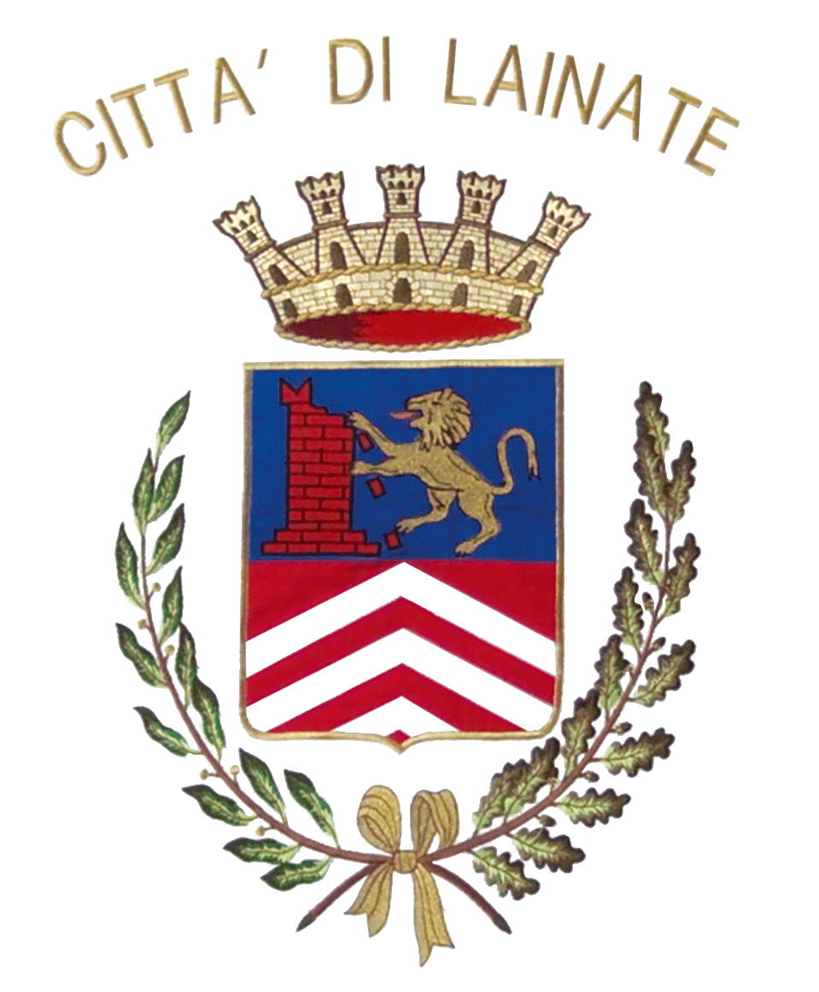

1 – 8 MAGGIO A LAINATE IL 1° FESTIVAL DELLE FAMIGLIE
UNA SETTIMANA DI FESTA, INCONTRI, MOSTRE, FILM, SPETTACOLI
PER INCONTRARSI A LAINATE, IN CITTÀ… IN FAMIGLIA

Una settimana per stare in famiglia, anche fuori casa: è il primo Festival delle Famiglie organizzato dal Comune di Lainate – assessorato alla Cultura dall’1 all’8 maggio, una kermesse di feste, dibattiti, incontri, mostre, film, spettacoli, sport ed eventi.
«L’amministrazione comunale di Lainate sta mettendo in campo politiche per la famiglia agendo in più direzioni –afferma l’assessore alla Cultura e Comunicazione Ivo Merli. Questo festival, che coincide con un momento importante del calendario di Lainate, l’apertura della stagione delle visite guidate a Villa Borromeo Visconti Litta, che sarà il fulcro delle iniziative nel corso della settimana, vuole sensibilizzare la cittadinanza e invitarla a riflettere attorno al tema famiglia proponendo momenti culturali, di socializzazione e ludici. Ci occupiamo della famiglia in quanto asse portante della nostra società, ma faremo dei focus anche sui singoli componenti della famiglia; gli anziani, le donne, i giovani e i genitori. Intorno al tema famiglia costruiamo momenti di riflessione con contributi che ci saranno offerti da relatori di alto profilo, da Lucia Carli a Paola Binetti, da Don Ferraroli ad Andrea Ichino, da Giuseppe Romano a Roberto Volpi, per limitarmi ad alcuni nomi».
Si parte sabato 1° maggio con un convegno sul ruolo dei genitori e con un momento esclusivo di animazione, nel parco, in cui bambini e ragazzi vivranno una fantastica avventura tornando indietro ai tempi del 1700. Si continua domenica 2 maggio con una giornata di festa tra clown, giocolieri, burattini e momenti musicali per tutta la famiglia. In settimana gli altri incontri sui i modelli di sviluppo genitoriale, le difficoltà educative, il silenzio degli adolescenti, il rapporto famiglia-società. In mezzo a tutto questo da sottolineare eventi come la marcia delle famiglie (giovedì 6 maggio), una mostra di libri per ragazzi con oltre 30 case editrici, la proiezione di “Bella”, pellicola del messicano Alejandro Gomez Monteverde presentata al Fiuggi Family Festival 2009.
Il Festival è organizzato dall’amministrazione comunale di Lainate in collaborazione con il Fiuggi Family Festival, gli istituti comprensivi della città, Happy Child, Ilas, l’associazione Libri al Sole, e le associazioni locali. Tutti gli eventi sono a ingresso libero.

